- Biểu đồ Usecase
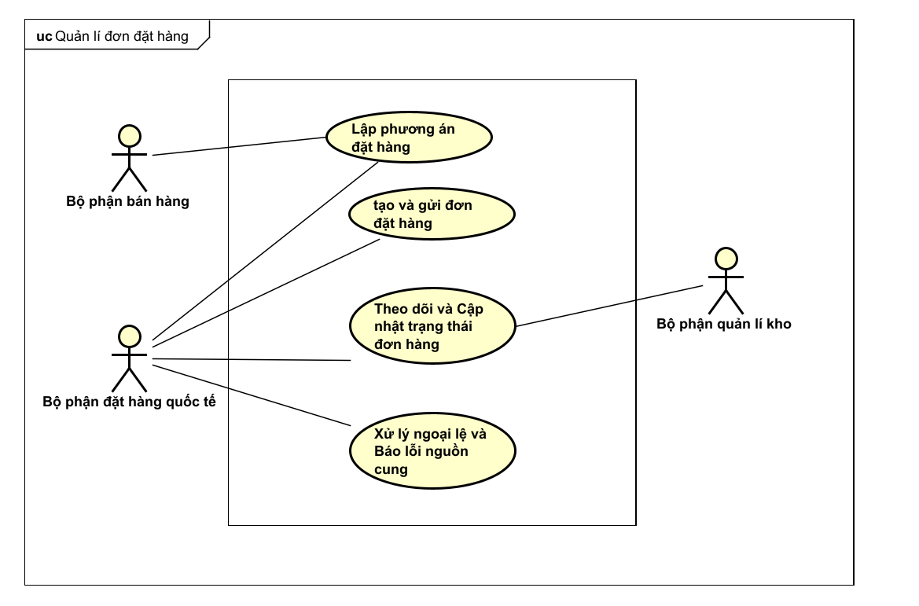
- Đặc tả Use case
Use case “Trả về thông tin hàng tồn kho”
Mã Use case | UC001 | Tên Use case | Lập phương án đặt hàng
Tác nhân | Nhân viên Bộ phận đặt hàng quốc tế
Tiền điều kiện | Hệ thống đã nhận được danh sách yêu cầu nhập hàng từ Bộ phận bán hàng. Dữ liệu tồn kho và thời gian vận chuyển từ các Site đã được cập nhật.
Luồng sự kiện chính  (Thành công) | STT Thực hiện bởi Hành động  1. Nhân viên Đặt hàng Chọn yêu cầu nhập hàng cần xử lý từ danh sách chờ.  2. Hệ thống Tự động lọc các Site có kinh doanh mặt hàng trong yêu cầu và có thời gian vận chuyển (Tàu/Máy bay) kịp ngày nhận mong muốn.  3. Hệ thống Tính toán phân bổ số lượng theo thứ tự ưu tiên: (1) Ưu tiên đi Tàu, (2) Site có tồn kho lớn nhất, (3) Số lượng Site ít nhất.  4. Hệ thống Hiển thị bảng phương án đề xuất gồm: Mã Site, Mặt hàng, Số lượng phân bổ, Phương tiện vận chuyển.  5. Nhân viên Đặt hàng Kiểm tra phương án, điều chỉnh số lượng thủ công (nếu cần) và nhấn nút "Xác nhận phương án".  6. Hệ thống Lưu phương án tạm thời và chuẩn bị dữ liệu cho bước tạo đơn hàng chính thức.
Luồng sự kiện thay thế | STT Thực hiện bởi Hành động  1. Hệ thống Nếu không có Site nào đáp ứng kịp ngày nhận mong muốn, hệ thống hiển thị cảnh báo "Không đảm bảo tiến độ" và gợi ý phương thức nhanh nhất  2. Hệ thống Nếu tổng tồn kho của tất cả các Site không đủ số lượng yêu cầu, hệ thống hiển thị thông báo "Thiếu nguồn cung" và đánh dấu các mặt hàng bị thiếu.
Hậu điều kiện | Phương án đặt hàng được lưu vào hệ thống dưới trạng thái "Đã duyệt", sẵn sàng để gửi đơn hàng tới các Site.

